24차 | 24차 | 기간 | 2026.02.09  2026.02.15 | 지도교수 | (서명)
이번주 한일 요약 | 렉 줄이기 성공 및 비동기화 구현 및 오류 발견
1. 렉을 줄이는 2개의 시도
1) 정점마다 6번 하던 것을 0번으로 없애고 그리드에서 중앙차분을 미리 계산한 다음, 엣지 보간 정점에서 미리 계산한 중앙차분도 같이 보간해서 노말을 만드는 방식으로 변경
2) 캐시를 재사용 하는 방식을 추가해서 성능 상승

2. 동굴 생성 방식 변경
조건 검사를 가파른 지형, 오버행, 동굴 검사 후 메시와 콜리전을 생성하는 것 에서 가파른 지형과 오버행만 검사 후 메시와 콜리전 생성 후 동굴 구멍을 뚫음

-> 그래서 조건 검사 시 발생하는 문제 1개 해결
3. 랜덤값을 엔진 시작부터 현재 순간까지 누적된 CPU 사이클 수를 64비트 정수로 반환하는
방식으로 변경

4. 절벽 생성 방식에 반무한 프리즘 도입

5. 조건 탐색 문제 미해결
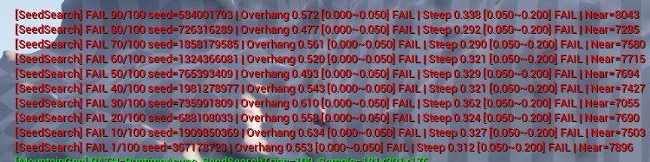
다음주에 이어서 할 예정 2번 시도 했지만 문제가 발생해 백업해서 초기화 됨

문제점 정리 | 조건 탐색 시 문제
해결방안
다음주차 | 25차 | 다음기간 | 2026.02.16~ 2026.02.22
다음주 할일
지도 교수
Comment

